STATISTIKA FINANCOVÁNÍ BYDLENÍ České bankovní asociace
Duben 2021: Hřímání tohoto měsíce veselý a hojný rok, ale zlých smrt předpovídá.

---
IndexRPSN ČBA
IndexRPSN (průměrná Roční Procentní Sazba Nákladů) podle statistiky České národní banky (ČNB) byla v dubnu u hypotečních úvěrů 2,15 % p.a. Oproti březnu tedy průměrná RPSN stoupla o 0,03 procentního bodu. Úroková sazba stoupla rovněž o 0,03 procentního bodu na 2,01 % p.a.
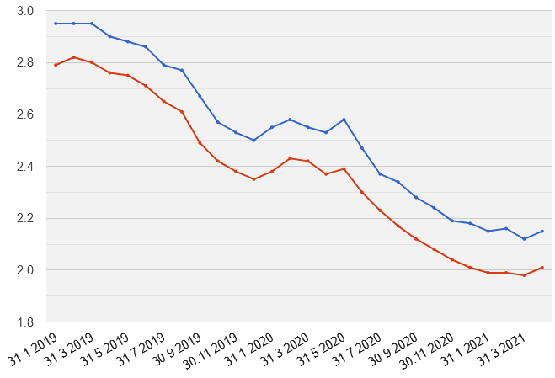
RPSN (modře) a úroková sazba (červeně) od 1.1.2019 do 30.4.2021
Zdroj: ČNB

Vladimír Staňura, poradce ČBA pro oblast financování bydlení:
„RPSN i úrokové sazby hypotečních úvěrů v dubnu podle statistik ČNB rostly. Průměrná úroková sazba překonala hranici 2 % p.a. Přes 2 % p.a. byla průměrná úroková sazba po celý minulý rok a vzhledem k 3% inflaci se dá očekávat, že úrokové sazby hypoték nabraly směr vzhůru a v tomto trendu vytrvají delší dobu. RPSN naproti tomu nikdy pod 2 % p.a. neklesla, a i ona půjde postupně ze stávajících 2,15 % p.a. pomalu nahoru.“

---
Nové hypoteční úvěry
Nové hypoteční úvěry od bank a stavebních spořitelen dosáhly v dubnu 2021 celkového objemu 29 mld. korun. To je o 11 % méně než v březnu. Je to ale pořád s velkým odstupem druhý nejsilnější měsíc ve statistice ČNB od r. 2014. Zároveň byl objem prodejů v dubnu 2021 o 13,5 mld. korun vyšší než v dubnu 2020 - tj. o 86 %.
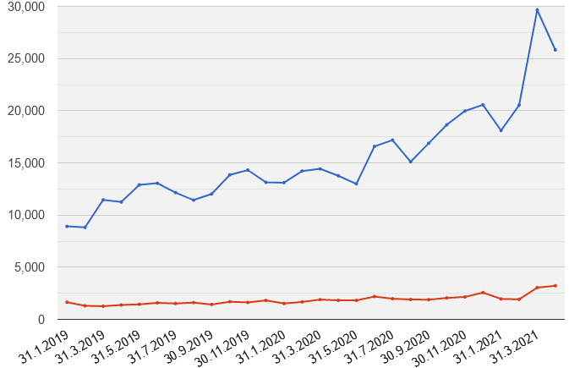
Zdroj: ČNB
Nové hypoteční úvěry k 30.04.2021
(banky modře, stavební spořitelny červeně)

Vladimír Staňura, poradce ČBA pro oblast financování bydlení:
„Statistika ČNB potvrzuje to, co už delší dobu hlásí banky i realitní makléři, tj. že obrovské prodeje hypotečních úvěrů pokračují. Prodeje začaly růst v červnu 2020 a přestože se to zdálo nemožné, od ledna 2021 ještě zrychlily. I průměrná hypotéka podle Fincentra Hypoindexu rychle rostla na téměř 3,2 mil. Kč. To reflektuje hlad po nemovitostech, a především jejich rostoucí ceny. Za rok ceny nemovitostí v ČR vzrostly o 8 až 9 %. Což nikdo moc nečekal, odborníci spíše usuzovali na pokles cen podobný jako v krizi v r. 2009. Ten se ale vůbec nekonal. ČNB naopak poukazuje na nemovitostní bublinu a tvrdí, že nemovitosti jsou nadhodnocené o 17 až 25 %. A ceny zatím dál rostou, i když pomalejším tempem.

Přes velké nárůsty prodejů se banky chovají obezřetně. Podle nedávného průzkumu ČBA na 79 % respondentů považuje hodnocení úvěruschopnosti klientů bankami za přísné. ČNB doporučuje spoluúčast na hypotečním úvěru 10 %. Banky často trvají na spoluúčasti větší. Až 20 %.“

---
Refinancování úvěrů na bydlení
Refinancování hypotečních úvěrů od bank a stavebních spořitelen (tj. přechod k jiné bance) za duben kopírovalo vývoj nových úvěrů a s objemem ve výši 9,5 mld. Kč představovalo druhý nejsilnější měsíc v historii statistik ČNB od r. 2014.

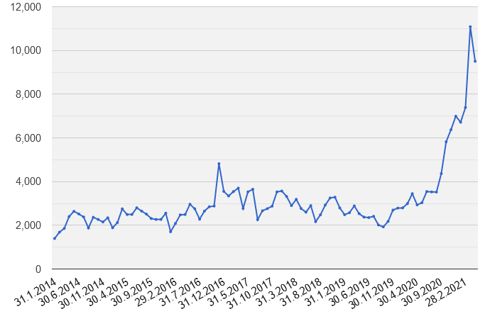
Objem refinancování hypotečních úvěrů od 1.1.2014 do 30.4.2021
Zdroj: ČNB

Vladimír Staňura, poradce ČBA pro oblast financování bydlení:
„Dlouhodobý vývoj ukazuje, že refinancování od dubna 2020 stále roste a od srpna loňského roku navíc neuvěřitelně zrychlilo. Dubnový objem refinancování ve výši 9,5 mld. korun představuje 33 % nových obchodů. Tak vysoký podíl refinancování nikdy nebyl. Pouze před měsícem v březnu. Klienti se chovají racionálně a hledají způsob, jak si zlevnit starší hypotéku a snížit měsíční splátky. Často je k tomu motivují i finanční poradci. Tato situace bude trvat i nadále až do doby, kdy se zvednou úrokové sazby tak, aby se přechod k jiné bance nevyplatil.“

Pozn. k metodice: Jedná se o nové, refinancované, refixované či konsolidované úvěry od bank i stavebních spořitelen celkem.

Statistika financování bydlení ČBA (Statistika) je pravidelná měsíční komentovaná zpráva ČBA vzniklá ve spolupráci s Českou národní bankou. Opírá se o data, která členské banky ČNB, jakožto orgánu vykonávající dohled nad finančním trhem, pravidelně reportují. Jedná se tedy o nejpřesnější a nejvěrohodnější dostupná data o trhu financování bydlení.

IndexRPSN

ČBA ve své Statistice zavádí tzv. IndexRPSN. Jedná se o průměrnou RPSN (čili Roční Procentní Sazba Nákladů) za všechny banky a stavební spořitelny za příslušný měsíc. Na vývoj výší RPSN se bude ČBA zaměřovat a pravidelně ho prostřednictvím Indexu RPSN prezentovat veřejnosti, mimo jiné i na webu www.cbaonline.cz.

O RPSN

Sledování RPSN má oproti dalším úvěrovým parametrům pro spotřebitele nesporné výhody:
- RPSN zahrnuje kromě úrokových sazeb všechny náklady, které poskytovatel úvěru účtuje úvěrovanému
- způsob výpočtu výše RPSN u každého úvěru a povinnost její sdělení úvěrovanému je všem poskytovatelům úvěrů dána zákonem
- RPSN poskytovatelé úvěrů reportují ČNB, jakožto dohledovému orgánu

RPSN tak spotřebitelům umožňuje spolehlivě srovnat výhodnost nabídek jednotlivých poskytovatelů úvěrů včetně toho, že mohou porovnat i výhodnost odlišných druhů úvěrů.

O autorovi komentáře
Vladimír Staňura je poradcem České bankovní asociace. Absolvoval Vysokou školu ekonomickou v Praze a na Rotterdam School of Management získal titul MBA. Působil v řadě rolí v domácím i zahraničním bankovnictví. Pro skupinu ČSOB pracoval více než 35 let. Z toho v letech 1991 až 2003 byl členem jejího představenstva. Jeho hlavní odpovědností bylo korporátní bankovnictví, poté retailové bankovnictví a IT včetně elektronického bankovnictví. V letech 2003 až 2017 byl předsedou představenstva Českomoravské stavební spořitelny, zkráceně Lišky.
Od r. 2018 pracuje pro Českou bankovní asociaci, za kterou působí ve správní radě Garančního systému finančního trhu. Kromě toho se věnuje jako poradce ČBA otázkám bydlení a jeho financování.
Vášnivě miluje rodinu, aktivní sport, čtení, cestování, cizí jazyky.

Další informace

obdržíte na adrese:

Monika Petrásková,
manažerka PR a komunikace ČBA
monika.petraskova@cbaonline.cz
tel: + 420 733 130 282

O České bankovní asociaci
Česká bankovní asociace vznikla v roce 1990 a je dobrovolným sdružením právnických osob podnikajících v oblasti peněžnictví. V současné době sdružuje 37 členů. Rolí asociace je především zastupovat a prosazovat společné zájmy členů, prezentovat roli a zájmy bankovnictví vůči veřejnosti, podílet se na standardizaci postupů v bankovnictví a na vytváření odborných zvyklostí, podporovat harmonizaci bankovní legislativy s legislativou Evropské unie a vyvíjet aktivitu v informativní a školící oblasti. ČBA je členem Evropské bankovní federace a EMMI. Více informací na www.cbaonline.cz

